# IMG_256

# Seguridad en Computación

## Escuela Profesional de Ciencia de la Computación

### Nombres: Alexander Rusvell Apaza Torres

###### Actividades:

1. Realizar las siguientes sustituciones: j x i, h x i, ñ,x n, k x l, u x v, w x,v, y x z

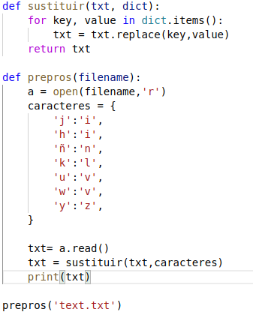

1. Elimine las tildes

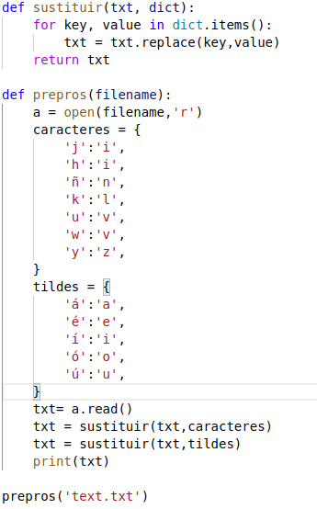

1. Convierta todas las letras a mayúsculas

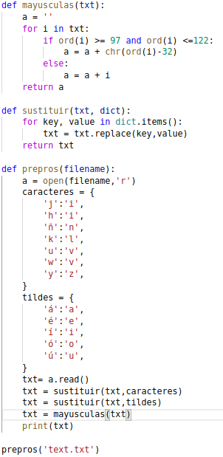

1. Elimine los espacios en blanco y los signos de puntuación

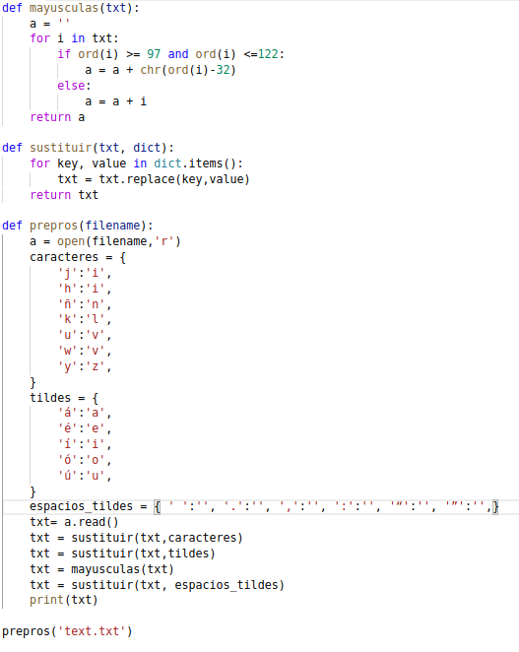

1. Guarde el resultado en el archivo “poema20\_pre.txt”
2. Abra el archivo generado e implementar una función que calcule una tabla de frecuencias para cada letra de la ’A’ a ’Z’. La función deberá definirse como frecuencias(archivo) deberá devolver un diccionario cuyos índices son las letras analizadas y cuyos valores son las frecuencias de las mismas en el texto (número de veces que aparecen). Reconozca en el resultado obtenido los cinco caracteres de mayor frecuencia

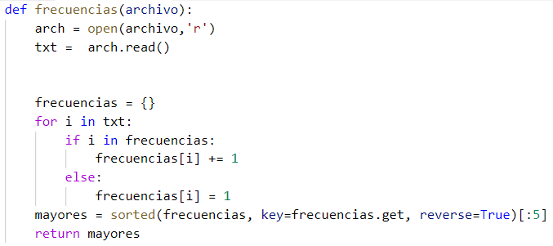

1. Aplicar el método Kasiski, que recorra el texto preprocesado y halle los trigramas en el mismo (sucesión de tres letras seguidas que se repiten) y la distancias (número de caracteres entre ellos) entre los trigramas
2. Volver a preprocesar el archivo cambiando cada carácter según UNICODE-8



1. Volver a preprocesar el archivo insertando la cadena AQUÍ cada 20 caracteres, el texto resultante deberá contener un número de caracteres que sea múltiplo de 4, si es necesario rellenar al final con caracteres X según se necesite

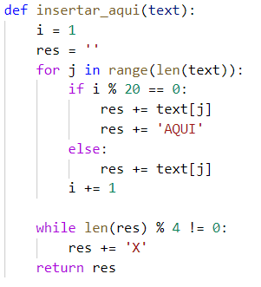

Conclusiones

1. El preprocesado ayuda a que el algoritmo de encriptación funcione sin problemas en cualquier idioma
2. Por esto mismo es necesario saber que carácteres son especiales en cada alfabeto
3. Tener todas las letras en un mismo estado, ya sea mayuscula o minúsculas ayuda a que el algoritmo de encriptado sea mas fácil de implementar y eficiente.
4. Eliminar carácteres que no se usan frecuentemente también ayuda a mantener la eficiencia en el algoritmo ya que se usa un alfabeto más pequeño y lo que significa menos memoria usada.
5. Transformar el texto a un formato más liviano como UNICODE 8 también puede ayudar a reducir la memoria usada en el proceso de cifrado
6. Una tabla de frecuencias también puede ayudar a reconocer que letras usamos mucho para cambiarlas por otras
7. Hacer una tabla de frecuencias de un mensaje cifrado también puede ayudar a descifrar un mensaje
8. Asi mismo, reconocer los trigramas puede ayudar a hacer un cambio de las mismas para hacer un poco más dificil el criptoanálisis